在线气体检测远程传输系统
WY-04型，列在线式多参数气体检测仪是一种可以多配置的单种(臭氧,氨气一氧化碳,二氧化硫,硫化氢等,见列表,任意选配)的气体检测报警仪， 具有非常清晰的大液晶显示屏，声光报警提示，带内置泵，保证在非常不利的工作环境下也可以检测危险气体并及时提示操作人员预防。同时将数据远程传输
有：在线检测和无线传输功能
特点:
-自带吸气泵可将数十米距离外气体吸入仪器进行测定
-声、光报警
-大屏幕数字、字符显示、瞬时值、峰值显示
-开机或需要时对显示、电池、传感器、声光报警功能自检
-安全提示：定期闪灯、声音提示
-出众的音频声音报警
-配有充电器、携带方便、使用灵活
-可以同时支持4种的气体检测工作,组成四合一在线检测
-“在线检测数据，可以远程传输到：检测部门管理中心电脑
有：污染超标自动报警传输，主机对客户端主动式数据交换功能，后台的数据存储管理

原理图:

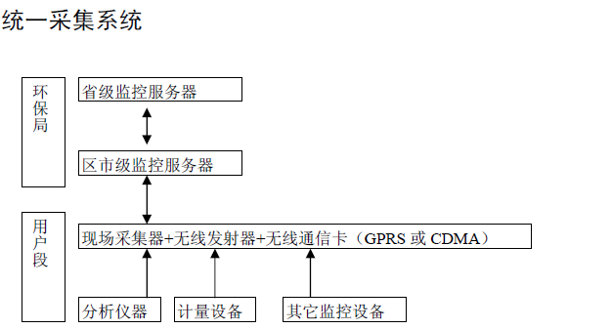
适用范围：
1：可以用于公共场所的有害气体在线检测，
2：远程检测有害气体的成份，不要检测人员来回于实验室 和检测现场，特别适合：检测污染企业，生产车间，公共场所空气污染状况
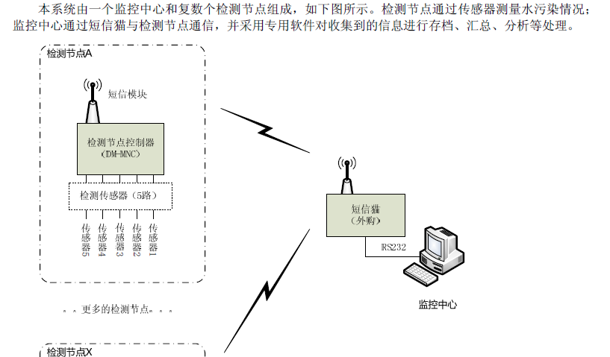

主要传感器技术指标
检测气体  技术参数:  1:检测气体：任意选择  2:传感器寿命：24个月  3:电池：可充电电池  电池工作时间：连续工作大概 200小时左右  4:显示：大屏幕液晶显示  5:工作温度：-10∽45℃  6:工作湿度：5-90%RH  7:尺寸：180mm（长）×110mm（宽）×80mm（厚）  8:重量：1Kg（带充电器）  - 可以任意选择四种传感器,组成四合一气体分析仪 | 量程 | 精 度 | 最小读数 | 响应时间
甲醛检测仪 | 0-10.00ppm | ＜±5%(F.S) | 0.01ppm | ≤25秒
氧气(O₂) | 0-30%Vol | ＜±5%(F.S) | 0.1%Vol | ≤15秒
臭氧检测仪 | 0-20ppm | ＜±5%(F.S) | 0.01 ppm | ≤30秒
可燃气(E_{X}) | 0-100%LEL | ＜±5%(F.S) | 1%LEL | ≤5秒
一氧化碳(CO) | 0-100ppm | ＜±5%(F.S) | 0.1ppm | ≤25秒
硫化氢(H₂S) | 0-100.0ppm | ＜±5%(F.S) | 0.1ppm | ≤30秒
二氧化硫(SO2) | 0-100ppm | ＜±5%(F.S) | 0.1ppm | ≤30秒
一氧化氮(NO) | 0-250ppm | ＜±5%(F.S) | 1ppm | ≤60秒
二氧化氮(NO₂) | 0-20ppm | ＜±5%(F.S) | 0.1ppm | ≤25秒
氯气(CL₂) | 0-20ppm | ＜±5%(F.S) | 0.1ppm | ≤30秒
氨气(NH₃₎ | 0-100ppm | ＜±5%(F.S) | 1ppm | ≤50秒
氢气(H₂) | 0-1000ppm | ＜±5%(F.S) | 1ppm | ≤60秒
氰化氢(HCN) | 0-50ppm | ＜±5%(F.S) | 0.1ppm | ≤200秒
氯化氢(HCL) | 0-20ppm | ＜±5%(F.S) | 0.1ppm | ≤60秒
磷化氢(PH₃) | 0-5-1000 ppm | ＜±5%(F.S) | 0.01/1ppm | ≤25秒

江苏常州无有实验仪器有限公司
地址：金坛市华城开发区华兴路
电话：15306140268 传真：0519-80199588 Http://www.wuyou17.com

